Инструкция по загрузке и первичной обработке сканов работ при проведении исследования компетенций учителей

Оглавление
1. Сканирование файлов 3
2. Загрузка файлов на Яндекс.Диск 3
3. Загрузка файлов в систему предварительной обработки бланков 4
4. Проверка комплектности бланков 8

Сканирование файлов
Сканирование производится с разрешением 200dpi в ч/б (глубина цвета 1 бит) или градациях серого (глубина цвета 8 бит) в формате tiff или jpg. Наиболее быстро обрабатываются сканы, сканированные с разрешением 200 dpi в ч/б режиме без компрессии. Перед передачей в систему файлы все равно будут архивированы, так что на объем передаваемой по сети влияния оказываться не будет. Использование иной глубины цвета или нестандартной компрессии может приводить к проблемам обработки файлов.
В случае, если участники ИКУ отступили от требований по использованию черных гелевых ручек, и при сканировании ответы участников становятся нечитаемыми допускается сканирование в цвете.
При сканировании просьба обращать внимание на чистоту сканеров. При обработке сканов производится автоматическое распознавание QR-кодов. При корректном распознавании бланк так же автоматически выравнивается. В случае пыли на роликах сканера иногда возникают «прострелы» в изображениях, как на картинке ниже. Это затруднит автоматическое распознавание номера бланка.
Так же известны случаи, когда при сканировании используются некорректные настройки яркости/контрастности или автокоррекции, из-за чего исчезают якоря, в т.ч. на QR-кодах.
Часть бланков не имеет номера бланка (напечатан в правом верхнем углу бланка), при этом на нем стоит QR-код, распознаваемый как 66666666666666666. Такие листы можно не сканировать, служебный код нанесен на них для того, чтобы в дальнейшем, эти бланки Вам не мешали.
Рекомендуем сканировать все файлы из одного доставочного конверта в папку с названием – номером доставочного конверта. Вам будет удобнее с ними работать на следующих шагах.

Загрузка файлов на Яндекс.Диск
Предварительно файлы отсканированных бланков следует выложить в файлообменную систему Яндекс.Диск. Сиcтема является бесплатной. Сканированные бланки не содержат персональных данных, передача их по открытым сетям допустима. Для ускорения загрузки файлы можно заархивировать в формате ZIP. Не рекомендуем формировать папки или архивы более чем на 200 файлов.
1) В системе Яндекс.Диск создайте папку, в которую будут загружены файлы бланков. Для этого нажмите кнопку .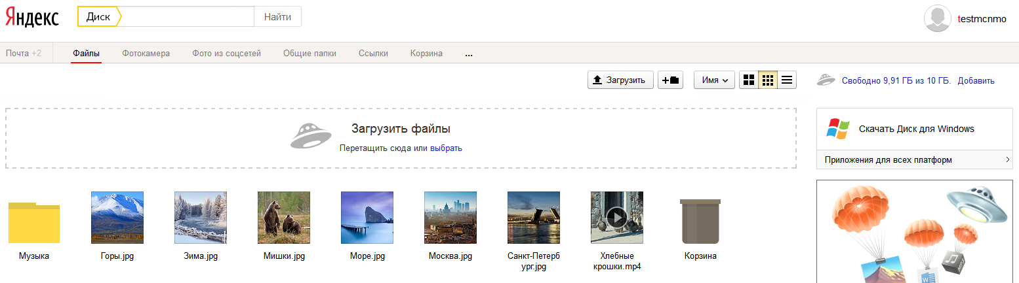
2) Введите название папки и откройте её;
3) Перетащите файлы бланков (или их архив) из папки на вашем компьютере в поле ЗАГРУЗИТЬ ФАЙЛЫ или нажмите ссылку ВЫБРАТЬ для выбора нужных файлов (архива).
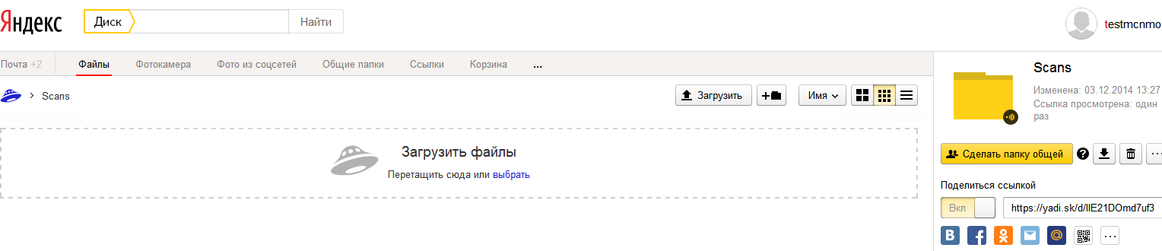
Выкладывать можно как все бланки сразу, так и по одной папке/архиву, учитывая, что допустимый формат архива ZIP. Допускаются (но не обязательно) архивы, защищенные паролем в режиме шифрования zipCrypto.
4) После загрузки скопируйте ссылку на файл (архив) или на папку, содержащую файлы.
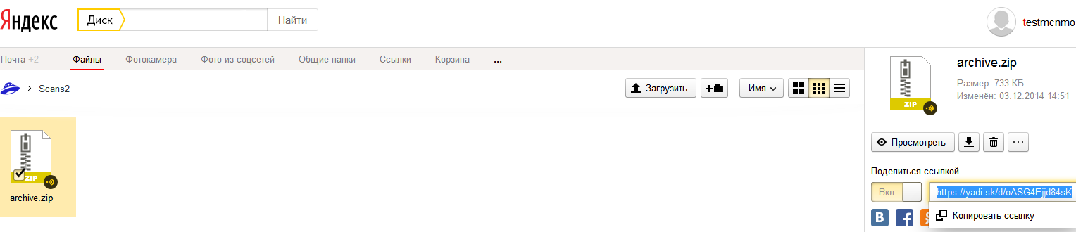
Более подробную инструкцию по работе с Яндекс.Диск можно найти по адресу http://help.yandex.ru/disk/.
(*) При наличии прямого скоростного подключения к сети интернет можно установить на компьютер клиент Яндекс.Диск и сканировать сразу в домашнюю папку Яндекс.Диска. Таким образом файлы начнут передаваться еще во время сканирования и останется только пройтись по папкам и скопировать ссылки на них из системы Яндекс.Диск. При этом необходимо быть уверенным, что загрузка с локального компьютера уже закончена.

Загрузка файлов в систему предварительной обработки бланков
1) Войдите в систему СГ-коллектор http://blanks.statgrad.org/ при помощи выданного Вам логина (Ваш email) и пароля.

2) Система откроется на вкладке ЗАГРУЗКА СКАНОВ БЛАНКОВ. В верхней части этой страницы содержатся краткие инструкции и срочные объявления. Вставьте скопированную ранее ссылку на загруженный файл (архив) или папку в поле ССЫЛКА НА ЯНДЕКС.ДИСК. Введите пароль к архиву в поле ПАРОЛЬ К ЗАГРУЖАЕМОМУ АРХИВУ (в поле должна стоять галочка). В случае, если архив не защищён паролем, снимите галочку в этом поле. Нажмите кнопку ЗАГРУЗИТЬ.
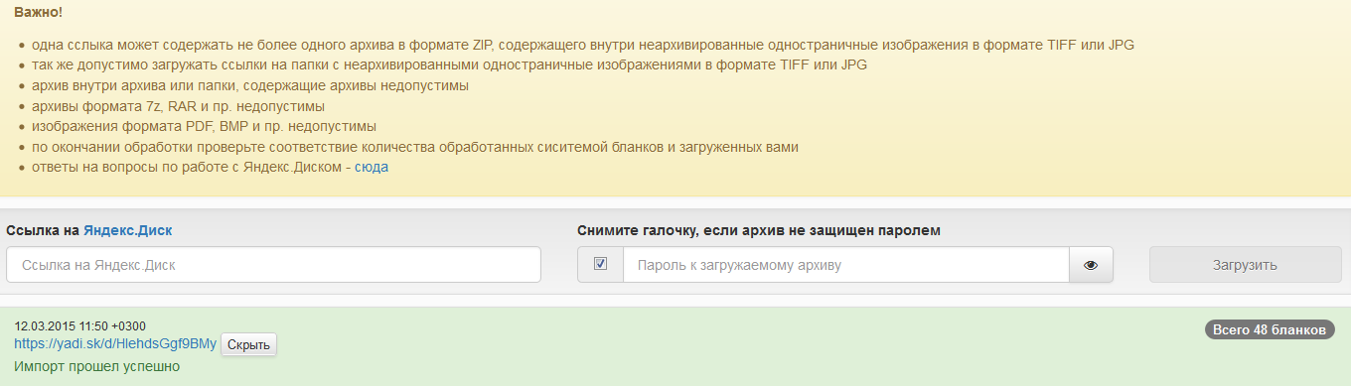
Начнется загрузка файлов с Яндекс.Диска в систему предварительной обработки бланков. Данная загрузка появится внизу списка загрузок. Вы увидите последовательно изменяющийся статус загрузки – «В очереди» - «Загрузка» - «Распаковка» - «Обработка». Время обработки зависит от объема пакета. Администрация системы старается сделать так, чтобы время нахождения в статусе «в очереди» не превышало 2х часов. Нормальное время обработки пакета из 200 файлов формата tiff, ч/б, 1 bit без сжатия в пределах 10 минут.
Если в процессе импорта произошла ошибка (например, файлы не того формата или архив не распаковывается), статус загрузки изменится на «Ошибка обработки». Проверьте формат файлов и возможность разархивирования (см. п.п.3 п.1 «Загрузка файлов на Яндекс.Диск»).
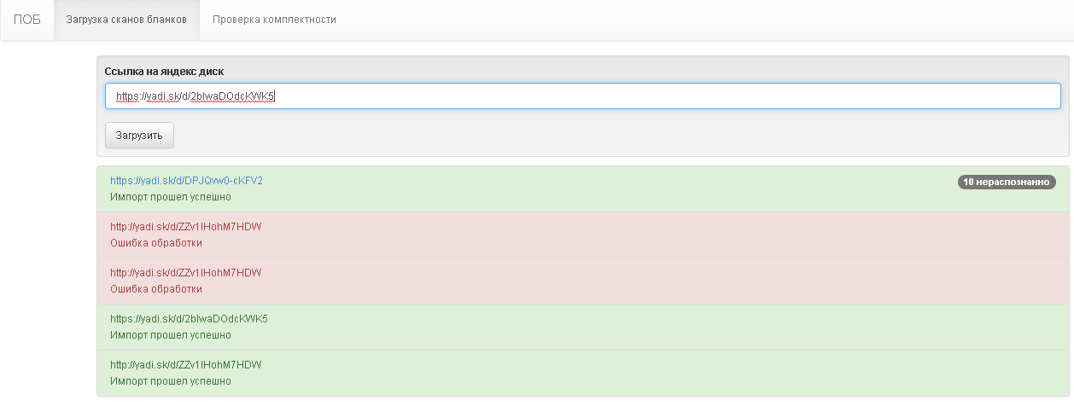

Если сканированные бланки были импортированы в систему, то статус поменяется на «Импорт прошел успешно», в строке загрузки будет указано количество загруженных бланков.
В случае если при обработке не были распознаны штрихкоды на бланках, в строке данной загрузки будет указано количество нераспознанных бланков.
Нераспознанные штрихкоды делают невозможным проверку и выставление оценок.
4) В случае, если нераспознанных бланков немного (нормальный процент брака распознавания QR-кодов – 0,5-2%), войдите внутрь данной загрузки и выберите бланк из поля НЕРАСПОЗНАННЫЕ БЛАНКИ:
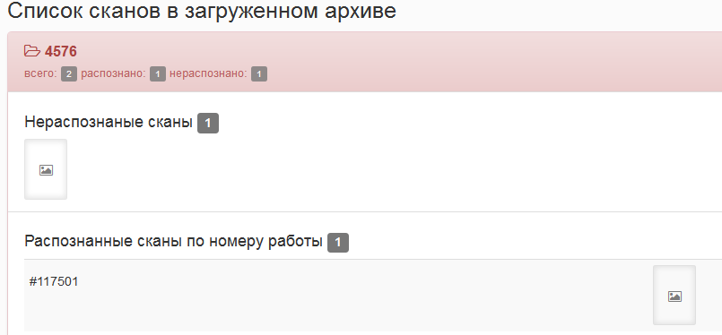
5) Введите в поле НОМЕР БЛАНКА соответствующий номер и нажмите кнопку СОХРАНИТЬ.
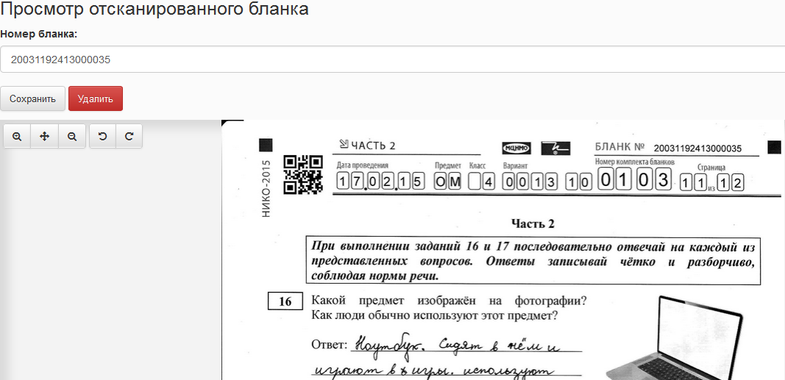
6) В случае, если бланк был отсканирован перевёрнутым и не распознался, то его надо перевернуть правильно с помощью стрелок, вписать его номер вручную в поле НОМЕР БЛАНКА и нажать кнопку СОХРАНИТЬ.
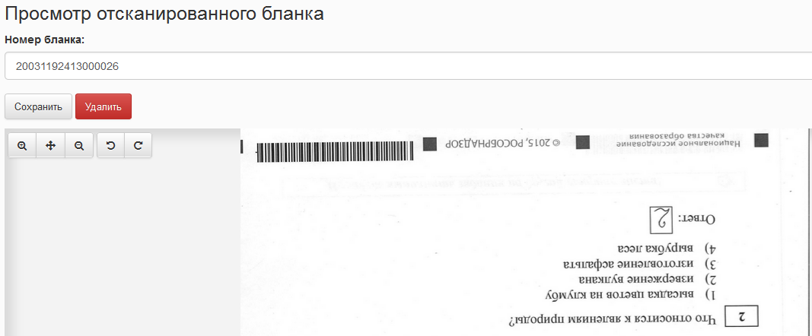
7) Обороты бланков и прочие неиспользуемые для проверки бланки (страницы со специальными QR-кодами) система распознаёт и обрабатывает как "Оборот"
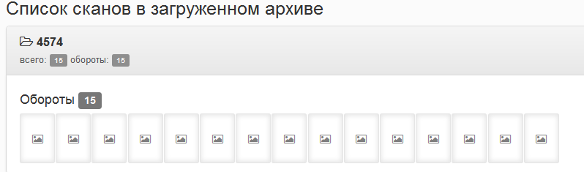
При выборе такого бланка вы увидите следующее:
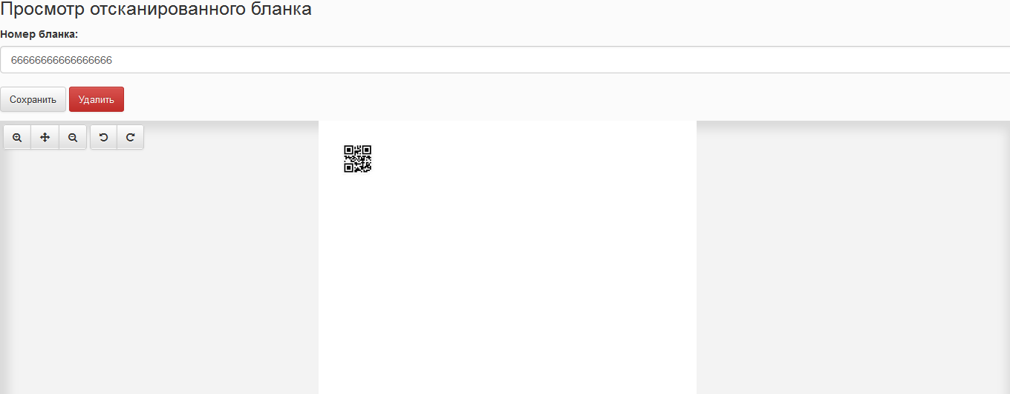
Если система не смогла распознать страницу оборота, удалите его.
Если на сканирование попала страница, не имеющая номера бланка (черновик, протокол проведения, шпаргалки), удалите ее.
8) Если качество бланка не позволяет распознать номер, удалите бланк, нажав кнопку УДАЛИТЬ, после чего отсканируйте и загрузите его снова.
9) Если количество нераспознанных бланков превышает 10%, то это означает некачественное сканирование, рекомендуется пересканировать бланки и загрузить их заново.

Проверка комплектности бланков
После загрузки комплекта необходимо убедиться, что все бланки были успешно загружены и распознаны. Для этого:
1) Перейдите во вкладку ПРОВЕРКА КОМПЛЕКТНОСТИ. Откроется экранная форма с перечнем мероприятий, по которым производилась загрузка отсканированных бланков:

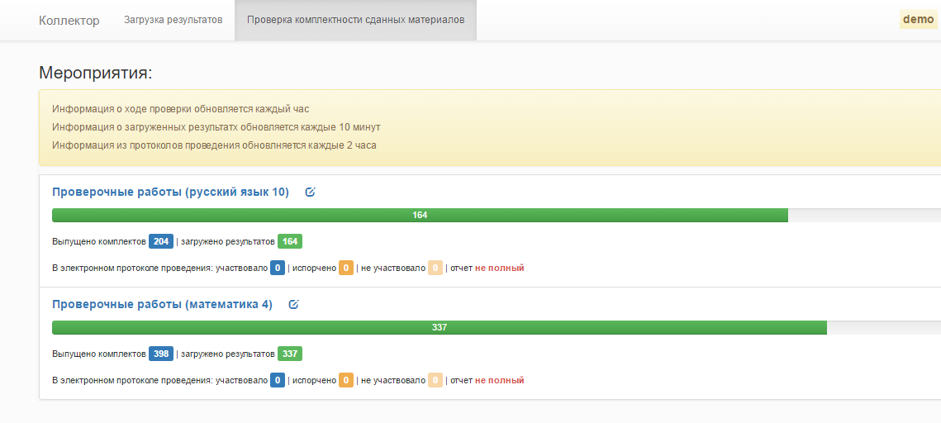
Вы увидите перечень мероприятий и графическую информацию о количестве загруженных в систему комплектов бланков. Тут же отображаются сведения о количестве выпущенных (подготовленных для использования) бланков и информация из электронных протоколов проведения. Информация обновляется с разной периодичностью и пересчитывается не мгновенно.
3) Значения полей:
Выпущено комплектов: количество комплектов бланков, подготовленные для использования, включая резервные.
Загружено результатов: количество полных комплектов, загруженных и корректно распознанных системой.
Не загружено или загружено с ошибками: в это поле попадают бланки, отмеченные в протоколах проведения, как использованные, но при этом не загруженные в систему, а так же комплекты с ошибками – с дублями сканов или с неполными комплектами.
Загружено с дублями: в этом поле отдельно вынесено количество комплектов, содержащих дубли. Число входит в предыдущий пункт.
Загружено частично: в этом поле отдельно вынесено количество комплектов, для которых загружены не все бланки. Число входит в предпредыдущий пункт.
В электронном протоколе проведения участвовало: количество участников исходя из сданных электронных протоколов проведения.
Испорчено: количество комплектов, отмеченные в протоколе проведения как испорченные. Испорченные комплекты могут оказаться неполными – это нормально.
Не участвовало: количество комплектов, отмеченные в протоколе проведения как неиспользованные.
Отчет: полный или неполный. Статус «полный» означает, что в протоколах проведения предоставлена вся информация о об использовании комплектов бланков и необходимо стремиться к тому, чтобы все использованные комплекты были корректно загружены в систему. Статус «неполный» означает, что не все электронные протоколы проведения сданы (или сданы неполные протоколы проведения) и для корректного контроля состояния загрузки необходимо добиваться загрузки всех протоколов проведения.
2) Выберите нужное мероприятие. При этом откроется перечень мест проведения исследования и данные по загрузке комплектов бланков аналогично предыдущему пункту.
3) Разверните интересующую Вас строку. Убедитесь, что в каждой графе каждого комплекта (одна графа соответствует одному бланку) есть загруженный бланк (отображается изображение бланка). Если же в какой-либо графе стоит значок «-», отсканируйте и загрузите бланк (или весь комплект бланков) заново, следуя указаниям пунктов 1 и 2 данной инструкции. 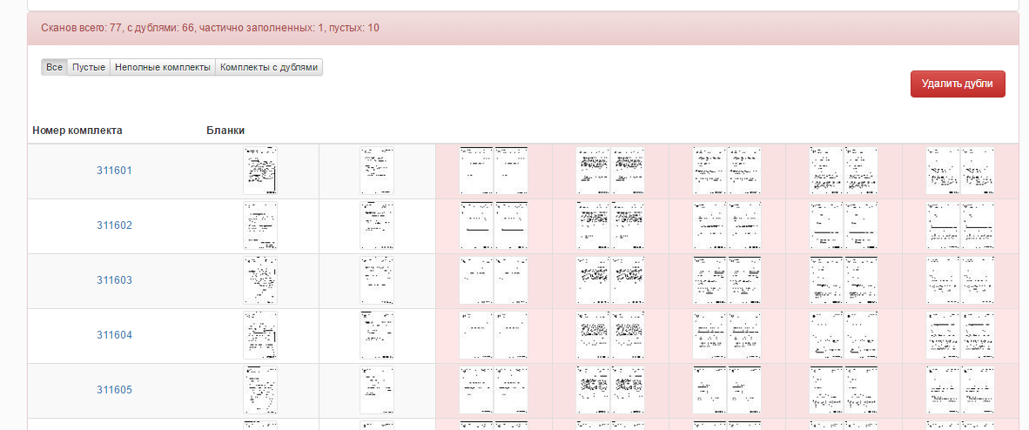
+++
Также можно отсортировать сканы бланков по кнопкам ВСЕ, НЕПОЛНЫЕ КОМПЛЕКТЫ, КОМПЛЕКТЫ С ДУБЛЯМИ и ПУСТЫЕ.
4) Исправьте ошибки. Убедитесь, что все листы и комплекты загружены в систему. В случае необходимости, найдите и отсканируйте недостающие страницы. В случае возникновения дублей, найдите причину их возникновения. Если дубли появились из-за того, что одни и те же файлы были дважды загружены в систему или одни и те же страницы были дважды отсканированы, можно воспользоваться кнопкой «удалить дубли». Автоматически останутся только более свежие версии файлов. В случае, если дубли возникли из-за того, что одни и те же бланки были использованы разными участниками (из-за типографской ошибки или применения копировальной техники в месте проведения ИКУ), необходимо связаться со службой техподдежки, подробно объяснить ситуацию, предоставить исходные файлы (ссылки на Яндекс.Диск). Администрация системы постарается обработать эти комплекты бланков вручную, но без гарантии.
В случае, если Вы приняли решение пересканировать бланки с другими настройками и заново загрузить их в систему, просто сделайте это, а потом воспользуйтесь функцией «удалить дубли». В системе останутся только последние версии файлов.
5) После того, как количество бланков в системе сошлось с количеством использованных для работы и никаких неизвестных бланков не осталось, можете освободить свой Яндеск.Диск от сканов участников ИКУ.

